第一届全省技能大赛参赛选手报名表

参赛选手
参赛项目
姓 名 |  |  |  |  | 性 别
出生日期 |  |  |  |  | 民 族
户籍所在地 |  |  |  |  | 政治面貌
人员身份 |  |  | 学生 |  | 学历
职业（工种）  名称 |  |  |  |  | 现有职业资格/技能等级
上衣工装型号 |  |  |  |  | 裤装工装型号
是否缴纳职工养老保险一年以上 |  |  |  |  | 身份证号
工作单位/就读学校 |  |  |  |  |  |  | 手机号码
身份证图片 |  |  | 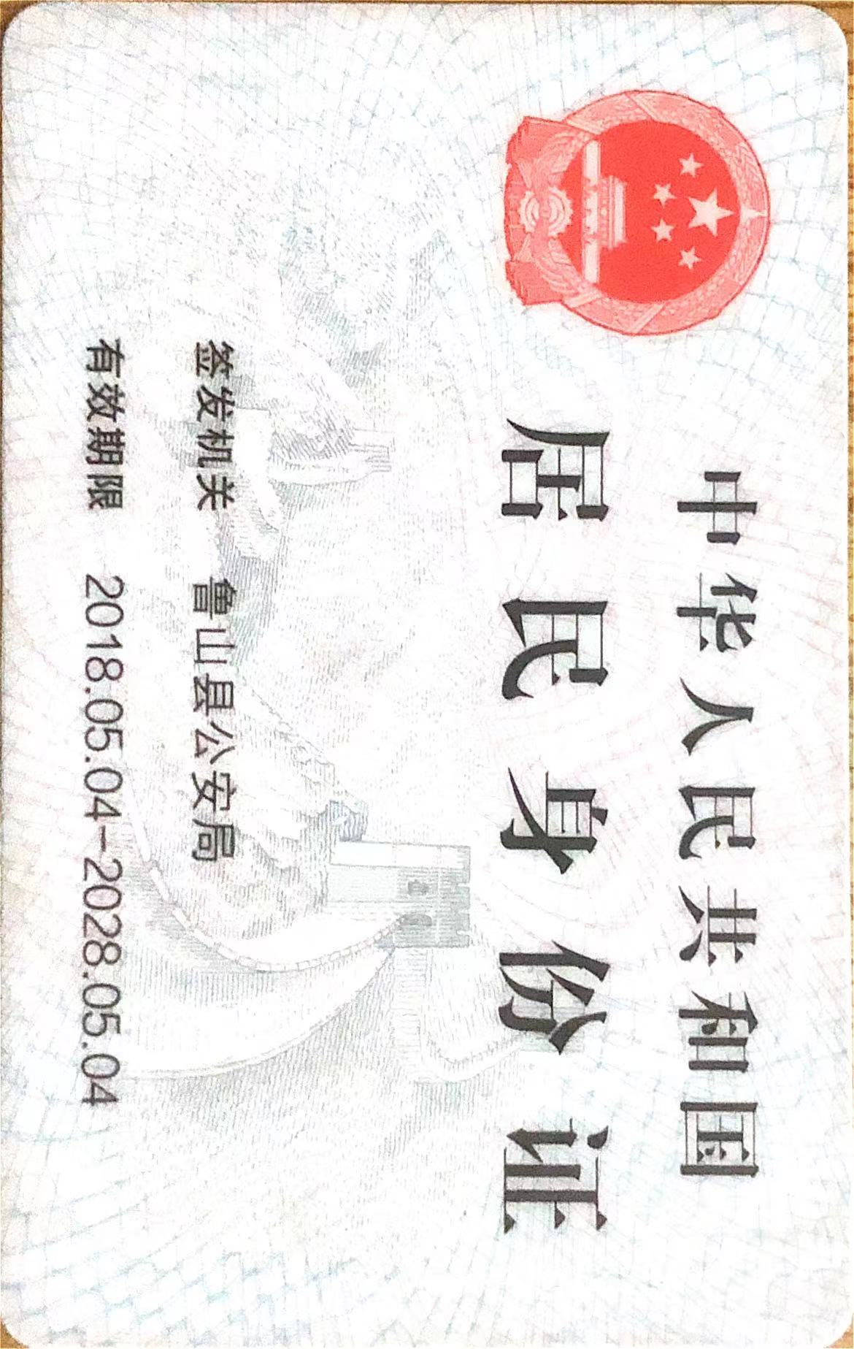
指导教师（教练）
姓名 |  |  |  |  |  | 性 别
年龄 |  |  |  |  |  | 身份证号
工作单位 |  |  |  |  |  | 联系电话
所在省辖市或省直管 | 县  （市）  人  社  部  门  意  见 | 签字 盖章  年 月 日

